113年智慧行動商務系統開發班第1期專題提案書

**「行動商務系統專題」提案內容**

專題主題或名稱：(略)

製作該專題動機：(略)

專題簡介：(略)

專題功能描述：(略)

事件條列式：(略)

預計使用的技術：(略)

其他補充事項(無則免)：(略)

座號：15 姓名：陳延銓

使用案例圖(Use Case Diagram)：

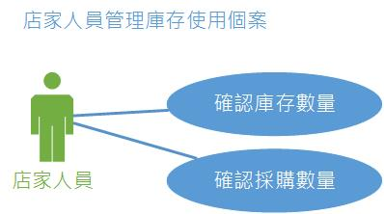

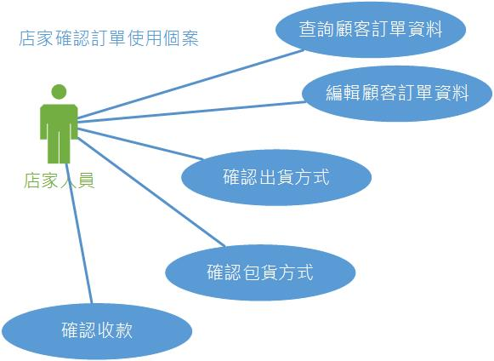

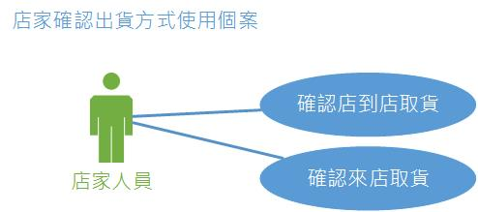 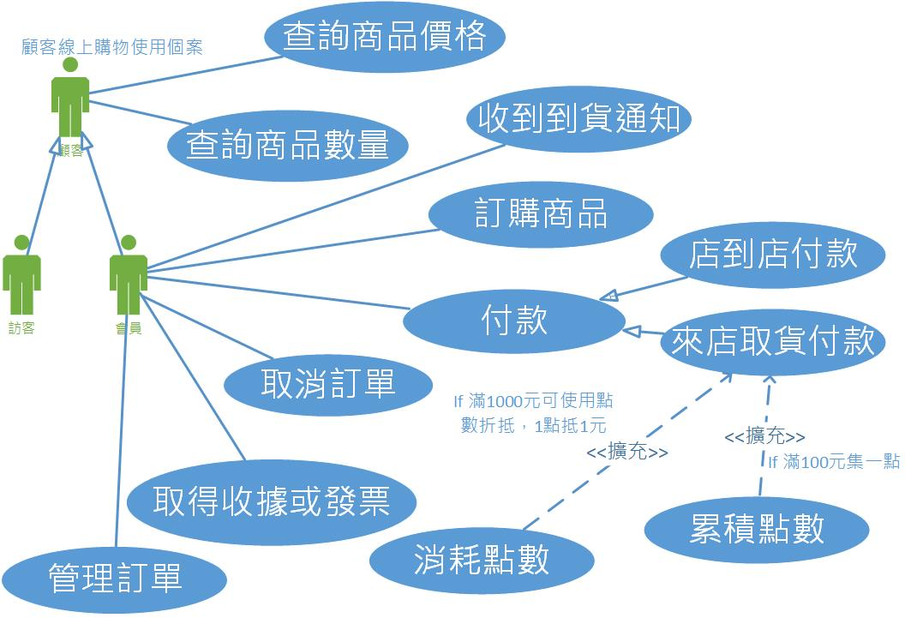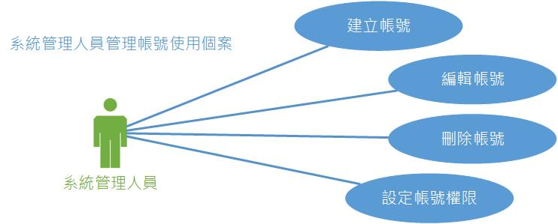

提案書撰寫說明：

1. **專題主題或名稱：**依據您規劃的專題內容暫定一個專題主題或專題名稱。
2. **製作該專題動機：**請描述您為何想製作這個專題，您的想法來源或動機是什麼？
3. **專題簡介：**請描述這個專題是什麼？例如它的用途、價值性、目的性、網頁版或手機APP等，皆可於此處介紹。(此為直觀的需求表達，用一般文章式的描述方式，寫出專題需求的情境)。
4. **專題功能描述：**對於此專題功能以「條列」方式寫出會有哪些主要的功能。(此為需求擷取的表達，將專題情境中的功能用分點列示的方式擷取出來)。
5. **事件條列式：**依據前一項需求擷取後的結果，進一步以「主詞+動詞+受詞」的表達方式，更具體地描述出每個角色與其相關操作和對象。
6. **使用案例圖(Use Case Diagram)：**用於表達系統的「各項功能需求」，配合事件條列式以使用個案之觀點繪製出使用案例圖，以巨觀角度快速得知系統的各項功能，表現需求之具體輪廓。。
7. **預計使用的技術：**列出您預計使用哪些技術來製作及實現這個專題的各項功能及內容。
8. **其他補充事項：**您可以在此補充前面幾項沒有，但您想呈現的東西，例如預期的畫面、參考的資料、專題的Knowhow等，也可以不補充。